第六单元 光
第1讲 光的反射和折射
Ｋ
此讲包含的知识点有：“光的反射定律”、“平面镜成像”和“光的折射”。在近四年上海中考物理试题中：
①“光的反射定律”考查过两次，属于非重点考查知识点，11年第5题选择题，考查应用光的反射定律制成的光学器具；12年第2题选择题，考查光的反射定律。从近四年中考考查情况来看，侧重考查光的反射定律的应用，以选择题的形式出现，属于简单题。
②“平面镜成像”考查过两次，属于非重点考查知识点，09年第18题作图题，考查平面镜的成像规律；10年第5题选择题，考查平面镜成像特点。从近四年中考考查情况来看，侧重考查平面镜的成像规律，属于简单题。
③“光的折射”未考查，属于一般考查知识点。
Ｋ
1．光的反射
(重点)光的反射定律：入射光线、法线和反射光线在同一平面内，入射光线和反射光线在法线两侧，且反射角等于入射角。
当入射光线与平面镜的夹角为30°时，反射角为______，入射光线的传播方向改变了____________。
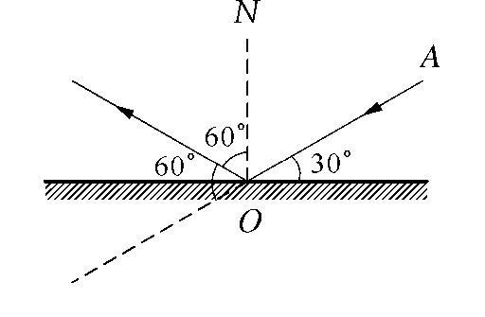
【解析】 光的反射定律主要考查知识的应用，在解答应用这类习题时，如果能辅助以图像，不仅可以帮助自己审题，看清楚题中所说的光线是与法线所成夹角，还是与镜面所成夹角；而且可以将题中语言形象化，减少出错误的机率。注意反射角是指反射光线与法线的夹角，入射光线的方向改变是指入射光线的延长线与反射光线的夹角。请看右图。
【答案】 60° 60°
【点拨】 像这样的角度计算，初中毕业生纯粹的计算出错可能性不大，最多的出错都是发生在审题之中，经过上面这样一道习题的训练，希望同学们能够明白，细心二字不只是在心里，还可以有做出来的方法。
若入射光线与平面镜之间的夹角为60°，则反射角为( )
A．15° B．30°
C．45° D．60°
2．平面镜成像
(重点)平面镜成像的特点：
(1)物、像等大——等大；
(2)物、像到平面镜的距离相等——等距；
(3)物、像对应点的连线与平面镜垂直——垂直；
(4)平面镜成虚像——虚像；
用数学语言归纳：平面镜成的像与物关于镜面对称。
在“研究平面镜成像的特点”实验中，在玻璃板的一侧放一支点燃的蜡烛A，在玻璃板的另一侧放一支没有点燃的蜡烛B，当寻找像的位置时，眼睛应该在________蜡烛这一侧观察(选填“A”或“B”)。在得到像的位置后，应该用________分别测量物和像到镜面的距离，然后归纳得出结论。
【解析】 在本实验中，点燃的蜡烛作为物体，平面镜中成的是虚像，必须在物体即点燃的蜡烛这一侧观察像，而未点燃的蜡烛是帮助我们确定虚像的位置的，当我们移动未点燃的蜡烛直至和看到的虚像完全重合时，即可以确定虚像的位置和大小，然后用刻度尺测量并比较物体和像到平面镜的距离是否相等，将物体与像连线，看是否与镜面垂直，从而总结出平面镜成像的特点。
【答案】 A 刻度尺
【点拨】 通过对平面镜成像规律的实验过程的了解可以掌握实验所需要的主要器材：两只等大的蜡烛、玻璃板(替代平面镜)、刻度尺，另外还有白纸和火柴等。实验中还要注意：要确定平面镜所成的虚像的位置，需要用玻璃板来替代平面镜，并且玻璃板要竖直放置。
在“研究平面镜成像特点”的实验中，作为平面镜的是________，另外还有两支相同的蜡烛、火柴和________。实验时，要注意观察比较____________的大小；还要分别测出________________________________________的距离，并比较它们的大小，归纳出实验结论。实验时，要使镜后的蜡烛与镜前相同的蜡烛成的像完全重合，这是为了________________________________________________________________________
________________________________________________________________________。
Ｋ
1．下列光学器具中，根据光的反射定律制成的是( )
①放大镜 ②穿衣镜 ③潜望镜 ④近视眼镜
A．①与② B．②与③
C．①与③ D．②与④
2．物体在平面镜中所成像的大小取决于( )
A．镜的大小 B．物的大小
C．物与镜的距离 D．像与镜的距离
3．成语是中华文化的瑰宝，下列成语所反映的情景中，属于光的折射现象的是( )
A．水中捞月 B．坐井观天
C．一叶障目 D．海市蜃楼
4．某人站在河边看到水中的鱼和云，他所看到的( )
A．云是光的反射所形成的虚像
B．云是光的折射所形成的虚像
C．鱼是光的反射所形成的实像
D．鱼是光的折射所形成的实像
5．如图所示，承承家的小猫在平面镜前欣赏自己的全身像，此时它所看到的全身像应是图中的( )
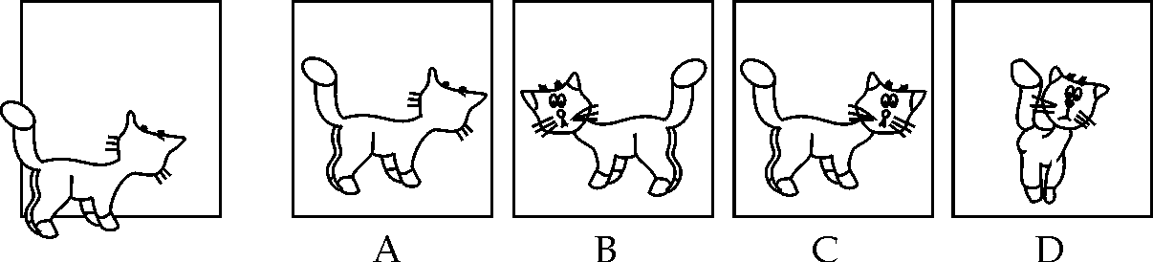
6．小娟同学的身高是1.6米，站在竖直放置的平面镜前1米处，她在镜中的像高是__________米，她到像的距离是__________米，若将一块和平面镜一样大小的木板放在平面镜后面0.5米处，如图所示，她__________(选填“能”或“不能”)在镜中看到自己的像。
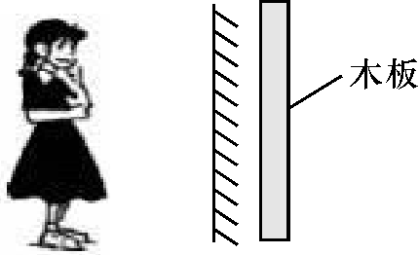第6题图
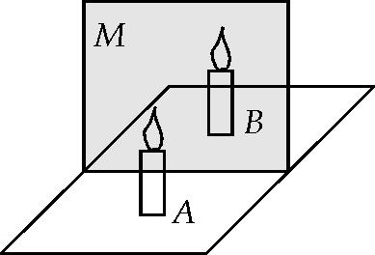第7题图

7．如图所示的“探究平面镜成像的特点”实验中，竖直放置的器材M是__________(填写名称)，手指放在蜡烛__________的烛芯顶部不会被烧痛(选填“A”或“B”)。
8．作图题
在图甲中，画出物体AB在平面镜中所成的像A′B′。在图乙中，根据给出的反射光线OB画出入射光线AO，并标出入射角及其度数。
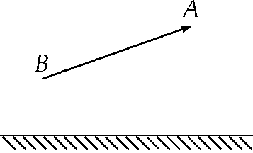甲
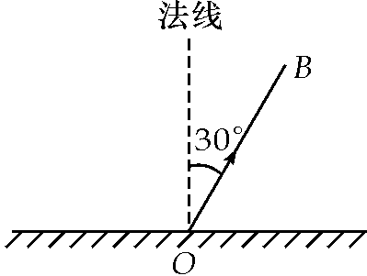乙

第8题图
第2讲 凸透镜成像
Ｋ
此讲包含的知识点有：“透镜”、“凸透镜成像规律及其应用”和“光的色散现象”。在近四年上海中考物理试题中：
①“凸透镜成像规律及其应用”考查过两次，属于非重点考查知识点，10年第12题填空题，考查凸透镜成像规律及其应用；12年第24题实验题，考查凸透镜成像规律。从近四年中考考查情况来看，侧重考查凸透镜成像规律，属于中等题。
②“光的色散现象”考查过两次，属于非重点考查知识点，10年第3题选择题和12年第5题选择题，均考查光的三原色。从近四年中考考查情况来看，侧重考查光的三原色，以选择题的形式出现，属于简单题。
③“透镜”未考查，属于一般考查知识点。
Ｋ
1．凸透镜成像
(重点)凸透镜成像的规律：

 | 物的位置 | 像的位置 | 像的性质 | 应用举例
凸
透
镜
u＝∞(平行光) | υ＝f
u>2f | 2f>υ>f
u＝2f | υ＝2f
2f>u>f | υ>2f
u＝f | υ＝∞
u<f | υ>f
像
与
物
异
侧
同
侧
成一点 | 测定焦距
缩小、倒立、实像 | 照相机、眼睛
等大、倒立、实像 | 测定焦距
放大、倒立、实像 | 幻灯机、电影机
不成像 | 控照灯的透镜
放大、正立、虚像 | 放大镜
(易错点)①在探究凸透镜成像的规律实验中，从左至右依次放蜡烛，凸透镜和光屏，调整它们的高度，使它们的中心位于同一高度，这样做是为了使像成在光屏的中间；
②在寻找像时，应固定物体，只调节光屏的位置，切记物体和光屏不可同时移动。
当烛焰离凸透镜40厘米时，在凸透镜另一侧的光屏上可得到一个倒立的、放大的实像。该凸透镜的焦距可能是 ( )
A．50厘米 B．40厘米 C．30厘米 D．10厘米
【解析】 当光屏上呈现倒立、放大的实像时，物体是处于f和2f之间的区域，则f<40厘米<2f，由此可以推导出的结论是20厘米<f<40厘米，4个选项中只有30厘米在这一范围内，是符合条件的一个可能值。
【答案】 C
【点拨】 在凸透镜成像规律中牵涉物距、像距、焦距及成像性质4个条件，通常已知其中的两个条件可以通过规律推断出第三个。如上题是已知物距和成像性质要求判断焦距，还可以已知像距和成像性质来判断焦距，或已知焦距和物距(或像距)判断成像的性质等等。注意解题时要准确判断所给的距离是物距还是像距。
将物体放在离凸透镜17厘米处，恰好能得到一个等大的像。若将物体向透镜靠近8厘米，则可以得到一个( )
A．缩小的实像 B．放大的实像
C．放大的虚像 D．正立的实像
2．光的色散
(易错点)光的三原色与颜料的三原色的区别：光——红、绿、蓝；颜料——红、黄、蓝。
以下各种单色光中，属于三原色光之一的是( )
A．红光 B．橙光 C．黄光 D．紫光
【解析】 光的三原色为红绿蓝，故选A。
【答案】 A
Ｋ
1．在各种色光中，被称为三原色光的是( )
A．红、绿、蓝 B．红、黄、蓝 C．红、黄、绿 D．黄、绿、蓝
2．下列三件光学仪器中，能使光的传播方向发生改变的 ( )
①平面镜 ②凸透镜 ③凹透镜
A．只有① B．只有①和②
C．只有①和③ D．有①、②、③
3．物体放在凸透镜前某一位置时，在透镜另一侧离透镜20厘米的光屏上成一个倒立缩小的像。当物体放在距该透镜焦点10厘米处，所成的一定是( )
A．倒立的实像 B．正立的虚像 C．放大的实像 D．缩小的虚像
4．下列光学仪器中，成倒立、放大、实像的是( )
A．放大镜 B．潜望镜
C．投影仪 D．照相机
5．有人认为，在拍照时，若想要使自己在照相底片上的人大些，摄影师采取的方法一定是( )
A．增大人跟照相机镜头的距离，减小底片到镜头的距离
B．减小人跟照相机镜头的距离，增大底片到镜头的距离
C．减小人跟照相机镜头的距离，底片到镜头的距离不变
D．以上方法都可以
6．在“验证凸透镜成像规律”实验中，要将蜡烛、__________和光屏依次放置在光具座上，将它们的中心位置调节到__________。利用如图装置做“验证凸透镜成实像规律”的实验时，陈刚和李娟分别使蜡烛和光屏同时在光具座上不停地左右移动，但没能在光屏上看到烛焰所成的清晰的像。他们实验失败的原因是__________，正确的做法是__________。
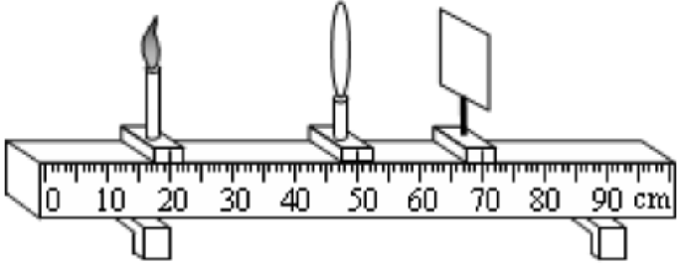第6题图

7．在做“探究凸透镜成像规律”的实验时
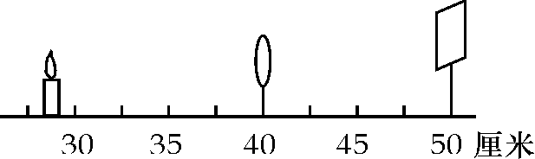第7题图

(1)小刚实验时，蜡烛、凸透镜、光屏在光具座上摆放的位置如图所示，其中明显需要调整的是__________，目的是使像成在光屏的中央；若测得凸透镜的焦距为10厘米，调整后，蜡烛在图上位置固定不动，移动光屏得到一个清晰的蜡烛的像，该像是倒立、__________(选填“放大”或“缩小”)的__________像(选填“实”或“虚”)。
(2)此时，小刚把自己的近视眼镜放在蜡烛和凸透镜之间靠近凸透镜的位置，结果光屏上原来清晰的像变得模糊了，若不改变蜡烛和凸透镜的位置，应将光屏向__________(选填“远离”或“靠近”)凸透镜的方向移动，才能使蜡烛的像变得清晰。

8．在“验证凸透镜成像规律”的实验中：
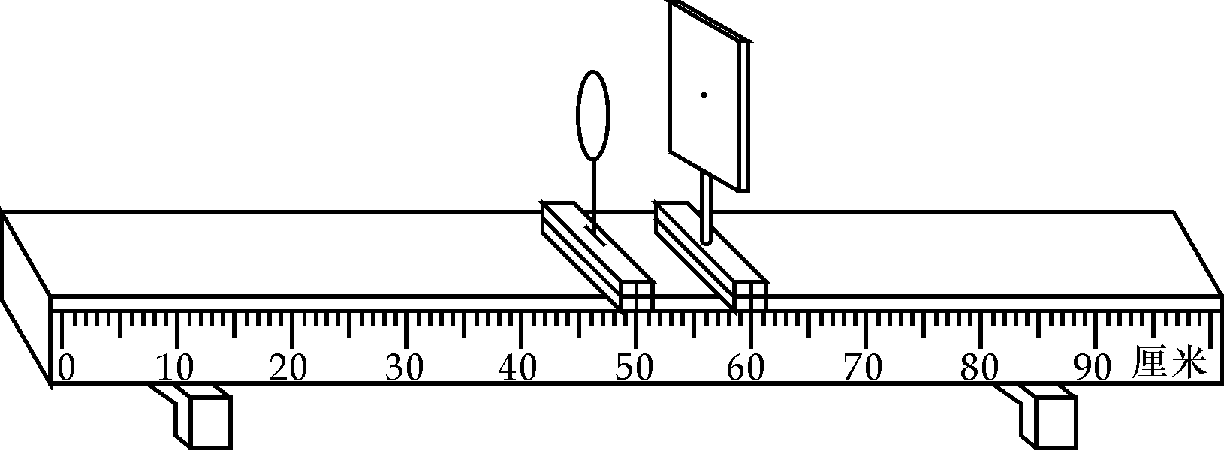第8题图

(1)某同学发现凸透镜的焦距未知，于是取来平行光源，让一束平行于凸透镜主光轴的光线经过凸透镜后，在光屏上形成了一个最小、最亮的光斑。如图所示，则该凸透镜的焦距是________厘米。
(2)取下平行光源，保持凸透镜位置不变，把点燃的蜡烛放在光具座20厘米刻度处，这时应该向______(选填“左”或“右”)侧移动光屏，会在光屏上得到一个______立、缩小的实像。
(3)然后，把点燃的蜡烛放在光具座45厘米刻度处，应该在________(选填“蜡烛”或“光屏”)一侧透过透镜观察像。
第六单元 光
第1讲 光的反射和折射
Ｋ
【变式训练11】 B 【解析】 由反射定律知，反射角等于入射角，故选B。
【变式训练21】 玻璃板 刻度尺 像和物 像和物到玻璃板 确定像的位置 【解析】 为了便于观察，实验中我们用玻璃板代替平面镜；除了玻璃板、蜡烛和火柴外，还需要刻度尺，用来测量物和像到玻璃板的距离；实验时，为了探究平面镜成像的特点，要观察比较物和像的大小；使物和像完全重合的目的是确定像的位置。
Ｋ
1.B 【解析】 放大镜是凸透镜，近视眼镜是凹透镜，穿衣镜和潜望镜是平面镜，只有后两者是根据光的反射定律制成的，故选B。
2.B 【解析】 由平面镜成像的特点知，像与物是等大的，因此，像的大小取决于物的大小，故选B。
3.D 【解析】 A项是平面镜成像，B项和C项是光的直线传播现象，D项是光的折射现象，故选D。
4.A 【解析】 水中有鱼，但鱼的光线从水中射入人的眼睛要发生折射现象，所以实际人看到的鱼只是光折射后所成的虚像，水中不存在云，看到的云是光通过水面发生反射时形成的云的虚像。这里的虚像都是由于光的传播方向发生改变，而人的眼睛总是习惯沿直线去判断物体的位置所致，所以看到的并不是实际物体，而是它们的虚像。
5.C 【解析】 平面镜所成像是正立等大的虚像，但左右交换。
6.1.6 2 能 【解析】 由平面镜成像的特点知，物与像等大，且物与像到平面镜的距离相等，所以像高是1.6米，她到像的距离是1米＋1米＝2米；由于平面镜成虚像，镜后的木板不影响光的反射，因此，木板不影响小娟在镜中看到自己的像。
7.玻璃板 B 【解析】 为了便于观察，该实验用玻璃板代替平面镜；平面镜成虚像，因此手指放在蜡烛B的烛芯顶部不会被烧痛。
8.如图所示
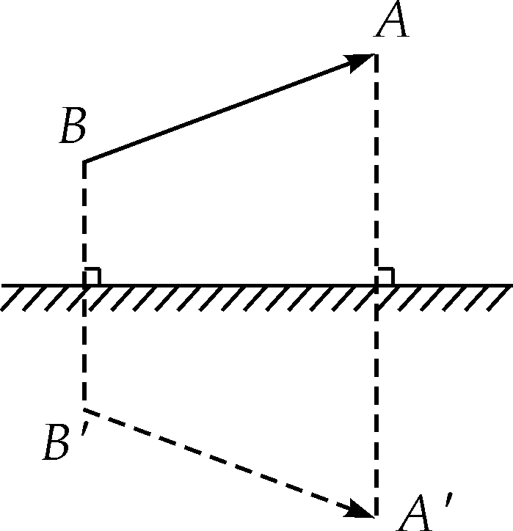甲
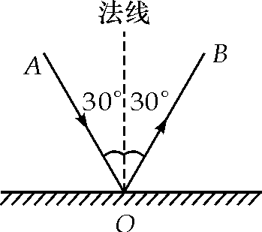乙

第8题图
【解析】 本题主要考查平面镜成像的特点和光的反射定律。
第2讲 凸透镜或像
Ｋ
【变式训练11】 B 【解析】 当物距为二倍焦距时，通过凸透镜能成等大的像，所以该透镜的焦距为8.5厘米，当物体向透镜靠近8厘米，此时的物距要分析清楚是17厘米－8厘米＝9厘米，大于一倍焦距小于二倍焦距，成倒立放大的实像。
Ｋ
1.A 【解析】 光的三原色为红、绿、蓝，故选A。
2.D 【解析】 平面镜对光线有反射作用，凸透镜对光线有会聚作用，凹透镜对光线有发散作用，均可改变光的传播方向，故选D。
3.B 【解析】 由题意知，f<20厘米<2f，即10厘米<f<20厘米。当物体放在距该透镜焦点10厘米处时，物距u<f，成正立放大的虚像，故选B。
4.C 【解析】 放大镜成正立、放大、虚像。潜望镜成正立、等大、虚像，投影仪成倒立、放大、实像，照相机成倒立、缩小、实像，故选C。
5.B 【解析】 利用照相机拍照是凸透镜的典型应用，此时成倒立缩小实像，物距是指拍摄的物体离镜头的距离，像距是指成清晰像的底片离镜头的距离，若要使底片上的像放大些，则可根据口诀“成实像时，物近像远像变大”来判断。
6.凸透镜 同一高度 同时在光具座上不停地左右移动蜡烛和光屏 使物距大于焦距后，只移动光屏找像 【解析】 凸透镜必须位于蜡烛和光屏之间，三者中心位于同一高度，像才能出现在光屏的中心；实验失败的原因在于他们使蜡烛和光屏同时在光具座上不停地左右移动，应该保持蜡烛离凸透镜一定距离保持不变，只移动光屏，或保持光屏离凸透镜一定距离，只移动蜡烛。 7.光屏的高度 放大 实 远离 【解析】 (1)为使烛焰的像成在光屏的中心，在做实验前，调整凸透镜和光屏的高度，使烛焰、凸透镜和光屏三者中心大致在同一高度。从图上看，光屏的高度明显高于烛焰和凸透镜的高度，所以要进行调整；由题意知，凸透镜的焦距f＝10厘米，蜡烛离透镜的距离即物距稍大于1倍焦距，小于2倍焦距，所以此时成倒立、放大的实像。(2)小刚把自己的近视眼镜放在蜡烛和凸透镜之间靠近凸透镜的位置，由于近视眼镜是凹透镜，对光线有发散作用，所以通过凸透镜的光线比以前会聚得晚了，像距更大了，因此要得到清晰的像，需将光屏远离凸透镜。
8.(1)10 (2)右 倒 (3)光屏 【解析】 要求同学们对凸透镜成像实验的实验目的、实验器材、实验步骤及要求、实验结论等了如指掌。本题突出对实验过程的考查，第一问是利用“平行光聚焦法”来测出凸透镜的焦距，即此时图中光屏到透镜的距离10厘米；第二问则是把凸透镜成像的规律应用到实验的过程中，此时的题意是物距为30厘米，焦距为10厘米，像距应该在10厘米—20厘米的范围，光屏要在光具座上60厘米—70厘米的范围内才能找到像，所以要向右侧移动，且成倒立缩小的实像。第三问考查学生对虚像的观察，此时的题意是物距为5厘米，通过凸透镜成虚像，物和像位于凸透镜的同一侧，不能在光屏上显示，但眼睛要在光屏一侧透过透镜观察虚像。

